TEMA DE LA SEMANA: EL CIRCO HA LLEGADO
Institución:
Rango de edad: 4 años y 5 años y 11 meses
Clase:
Maestro):
PUNTO DE PARTIDA:
El circo es un universo mágico lleno de color, música, movimiento y alegría , que despierta la curiosidad y la imaginación de los niños. Trabajar con el Día del Circo en la educación infantil es una oportunidad para explorar la creatividad, desarrollar la expresión corporal y fortalecer la socialización , ya que el circo se compone de actuaciones colectivas llenas de interacción. Además, el circo cuenta con personajes icónicos como payasos, magos, malabaristas y acróbatas , que cautivan e inspiran. A través de esta temática, los niños pueden experimentar diferentes roles y habilidades, desarrollando progresivamente la motricidad fina, la expresión oral y el trabajo en equipo de forma lúdica .
Otro aspecto importante es la conexión entre el circo y la cultura y tradición popular. Con esta temática, los niños aprenden más sobre esta forma de arte, que existe desde hace siglos y forma parte de la infancia de muchas generaciones. Por ello, a lo largo de esta semana se realizarán actividades interactivas, juegos, cuentos y retos motrices , garantizando la comodidad y la diversión , respetando siempre el desarrollo y el protagonismo de los niños.
ASUNTOS:
- ¿Qué es el circo?
- Los personajes del circo
- Los colores, los sonidos y la música del circo
- Expresión corporal y movimiento
- La magia y las sorpresas del circo
- Socialización y trabajo en equipo
- El circo en la cultura popular
OBJETIVOS DEL PROFESOR - OBJETIVOS DOCENTES:
Explorando el universo del circo de forma lúdica.

Desarrollar el lenguaje corporal y las habilidades orales.

Desarrollo de habilidades motoras y cooperativas

Fomentar la socialización y el trabajo en equipo.

Estimular la percepción sensorial y artística.

Introducir conceptos culturales sobre el circo.
DERECHOS DE APRENDIZAJE:

- Vivir juntos
- Para jugar
- Para participar
- Explorar
- Expresar
- Conocerse a uno mismo
ÁREAS DE EXPERIENCIA:

- El yo, el otro y nosotros.
- Cuerpo, gestos y movimientos.
- Líneas, sonidos, colores y formas.
- Escuchar, hablar, pensar e imaginar.
- Espacios, tiempos, cantidades, relaciones y transformaciones
OBJETIVOS DE APRENDIZAJE Y DESARROLLO (CÓDIGOS ALFANUMÉRICOS):
- EI03EO03 – Ampliar las relaciones interpersonales, desarrollando actitudes de participación y cooperación.
- EI03EO06 – Mostrar interés y respeto por diferentes culturas y formas de vida.
- EI03EO07 – Utilizar estrategias basadas en el respeto mutuo para abordar los conflictos en las interacciones con niños y adultos.
- EI03CG01 – Crear diversas formas de expresión de sentimientos, sensaciones y emociones utilizando el cuerpo, tanto en situaciones cotidianas como en el juego, la danza, el teatro y la música.
- EI03CG02 – Demostrar control y uso apropiado de su cuerpo en juegos y actividades, escucha y narración de cuentos, actividades artísticas, entre otras posibilidades.
- EI03CG03 – Crear movimientos, gestos, miradas y mímicas en juegos, actividades artísticas como danza, teatro y música.
- EI03TS03 – Reconocer las cualidades del sonido (intensidad, duración, altura y timbre), utilizándolas en sus producciones sonoras y al escuchar música y sonidos.
Acciones planificadas diariamente:

Dando la bienvenida a los niños:
Organizando rincones con distintos tipos de materiales como metal, plástico, madera y...
Se proporcionan objetos estructurados y no estructurados para que los niños puedan jugar y no permanezcan inactivos durante el período de acogida.

ESCRIBIENDO LA AGENDA DIARIA:
Tome notas de las actividades del día para que los niños puedan identificar la rutina para cada momento de antemano.

TIEMPO ESTIMADO:___________
RUTINA DIARIA:
- Rutina diaria
- Mesa redonda
- Rueda cantada
- Tiempo de lectura
- Llamada rápida
- ¿Cuantos somos?
- Tiempo
- Calendario
- Acuerdos de clase

ORGANIZACIÓN DEL GRUPO INFANTIL:
Organice a los niños en círculo, sentados en la colchoneta o en sus lugares, para que todos puedan verse e interactuar con sus compañeros. El formato de círculo es ideal para compartir e intercambiar actividades, ya que garantiza que todos estén en igualdad de condiciones y tengan visibilidad.

EVALUACIÓN:

En la educación infantil, la evaluación es un proceso cuidadoso y reflexivo que busca monitorear el desarrollo integral del niño. Debe basarse en observaciones sensibles y respetar el ritmo individual de cada niño, valorando el proceso de aprendizaje y no solo el resultado final. La función del docente es guiar, apoyar y celebrar los logros de los niños, siempre en colaboración con las familias .

LUNES
__/__/______

ACTIVIDAD 1
PRESENTACIÓN DEL TEMA: "¿QUÉ PASA EN EL CIRCO?"
Materiales:
- Cartel o panel con imágenes de un circo, incluyendo payasos, magos, acróbatas, entrenadores de animales y malabaristas.
- Un cofre sorpresa lleno de artículos relacionados con el circo (nariz de payaso, sombrero de copa, bufanda colorida, pelotas, silbato).
Desarrollo: La maestra comienza preguntando: "¿Quién ha estado alguna vez en un circo? ¿Qué podemos encontrar allí?". Presenta un póster grande con los principales artistas del circo y explica sus roles. Invita a los niños a elegir un objeto del cofre sorpresa e intentar adivinar quién lo usa en el circo. Al final, propone un "desfile de circo", donde todos imitan a un artista.
Objetivo: Estimular la expresión oral animando a los niños a hablar sobre el circo. Fomentar la interacción y la imaginación asociando objetos con personajes circenses.
ACTIVIDAD 2:
LECTURA: "EL CIRCO DE LA LUNA" - EVA FURNARI
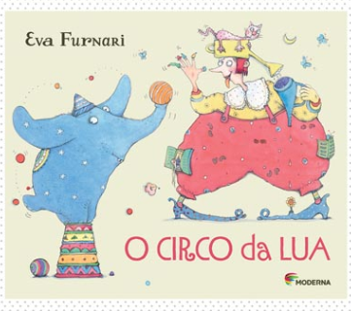
Materiales:
- Libro "El Circo de la Luna" de Eva Furnari
Desarrollo: El profesor presenta el libro y pregunta: "¿Qué hace feliz a un circo?". Lea la historia, destacando los temas centrales, los personajes y los juegos que se desarrollan en el circo. Después de leer, dirija una conversación con preguntas como: "¿Si pudieras formar parte de un circo, qué serías?". "¿Qué artista de circo te pareció más divertido?".
Objetivo: Desarrollar la imaginación y el gusto por la lectura. Estimular la expresión oral y la creatividad en la construcción de narrativas.

ACTIVIDAD 3:
MALABARISTA POR UN DÍA
Materiales:
- Pequeñas bolas de tela o calcetines enrolladas en forma de bola.
- Aros de hula hula para utilizar como referencia espacial.
Desarrollo: La maestra explica que los malabaristas de circo pueden balancear varias pelotas en el aire y reta a los niños a intentarlo también. En parejas, los niños se lanzan pelotas, intentando que no se caigan. Luego, juegan a lanzar las pelotas a un aro de hula hula en el suelo. ¡Al final, todos celebran como si estuvieran en un espectáculo!
Objetivo: Trabajar de forma motora y colaborativa. Estimular el razonamiento y la concentración mediante el movimiento.
ACTIVIDAD 4:
"SEGUIMIENTO Y CONEXIÓN DE LOS ARTISTAS DEL CIRCO"
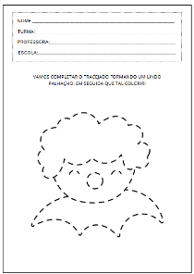
Materiales:
- Lámina impresa con lineas punteadas para completar el dibujo de un payaso.
- La actividad de unir cada artista de circo con su objeto correspondiente.
Desarrollo: Los niños completaron el dibujo de un payaso observando las líneas punteadas. Luego, conectaron a los artistas de circo con sus accesorios (ejemplo: mago → sombrero de copa, payaso → nariz roja, equilibrista → slackline). Después de la actividad, hablamos sobre las profesiones del circo y recopilamos sus respuestas.
Objetivo: Estimular la motricidad fina y el desarrollo visomotor . Trabajar la atención y la asociación de imágenes.
ACTIVIDAD 5:
VIDEO EDUCATIVO: "EL MUNDO DE BITA - EL GRAN CIRCO MÁGICO"
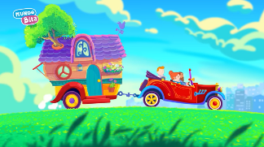
Materiales:
- Computadora, TV o teléfono móvil para visualización de vídeo.
Desarrollo: La profesora muestra el vídeo "Mundo Bita – O Grande Circo"

"Mago ", que presenta de forma lúdica los elementos del circo. Después del video, se plantean preguntas como: "¿Quiénes participaron en el circo Mundo Bita?" "¿Qué parte del video te gustó más?". Anima a los niños a imitar los movimientos de los artistas circenses que aparecen en el video.
Objetivo: Conectar la música con la temática del circo. Fomentar la imitación y la expresión corporal.
Enlace al vídeo: https://youtu.be/qmUQr3zrqXM?si=0KUR505gw3-kg7Be

ACTIVIDAD 6:
"EXPLORANDO LOS COLORES DEL CIRCO"
Materiales:
- Frascos que contienen diferentes núcleos de gelatina o tinta comestible.
- Pinceles o tus propios dedos para pintar.
Desarrollo: El maestro presenta los colores del circo (rojo, amarillo, azul) en botes de gelatina o pintura comestible. Cada niño puede explorar los colores tocándolos y mezclándolos . Luego, crea una pintura libre con los vibrantes colores del circo.
Objetivo: Estimular los sentidos mediante la textura y el color. Desarrollar la motricidad fina de forma sensorial.
ACTIVIDAD 7:
"VAMOS A COLOREAR AL PAYASO"
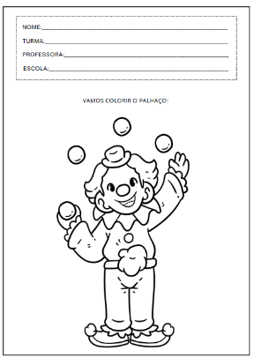
Materiales:
- Página impresa para colorear de un payaso.
- Crayones o lápices de colores.
Desarrollo: El niño recibe una hoja con un payaso impreso . Al día siguiente, cada niño presenta su creación a la clase .
Objetivo: Estimular la creatividad y la imaginación de los niños. Relacione la actividad con el tema de la semana.

FINALIZACIÓN

Organización del aula y círculo de actividades. Guarden las tareas. Organicen las mochilas. Reúnan los materiales usados y guárdenlos en sus respectivos lugares. Asistan al círculo de actividades mientras llegan los familiares a recogerlos. Despídanse de la clase y del profesor antes de irse.
DESARROLLOS
Anote las sugerencias de los niños para reprogramar y eventos relevantes para los informes de desarrollo individuales.

MARTES
__/__/______

ACTIVIDAD 8:
"¿QUIÉNES SON LOS ARTISTAS DEL CIRCO?"
Materiales:
- Imágenes o carteles con payasos, magos, malabaristas, acróbatas y luchadores.
- Accesorios como narices de payaso, sombreros de copa, sábanas y pelotas pequeñas.
Desarrollo: El docente presenta imágenes de los principales artistas del circo y pregunta: “¿Reconoces a alguno de estos personajes?” "¿Qué hace cada uno en el circo?" Explicamos brevemente el papel de cada artista e imitamos sus movimientos (por ejemplo: caminar sobre la cuerda floja como acróbata, hacer trucos de magia, hacer malabarismos con pelotas como malabarista). Invita a los niños a imitar a los personajes y a elegir qué les gustaría ser.
Objetivo: Presentar y contextualizar personajes circenses. Estimular la comunicación oral y la expresión corporal.
ACTIVIDAD 9:
"EL CIRCO" – IVAN ZIGG
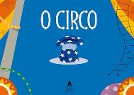
Materiales:
- Libro "El Circo" de Ivan Zigg .
Desarrollo: La profesora presenta la portada del libro y pregunta: "¿Qué tiene de mágico el circo?". Lee la historia con entonación, explorando las emociones de los estudiantes.
Personajes. Tras la lectura, se invita a una charla con preguntas como: "¿Qué personaje de la historia te gustó más?" "¿Qué hace que el circo sea tan divertido?"
Objetivo: Estimular la imaginación y el amor por la lectura. Conectar la historia con las experiencias de los niños.
ACTIVIDAD 10:
ACTIVIDAD LÚDICA: “CADA UNO EN SU LUGAR”
Materiales:
- Tarjetas con personajes de circo (payaso, mago, equilibrista, domador de animales, malabarista).
- Aros de hula hula o círculos dibujados en el suelo.
Desarrollo: La maestra distribuye tarjetas con personajes a cada niño. En el suelo, coloca aros de hula hula o dibuja círculos que representan los espacios del circo (por ejemplo: la arena del payaso, el escenario del mago, la cuerda del equilibrista). Al son de música animada, los niños caminan libremente . Al detenerse la música, la maestra dice: "¡Cada artista en su lugar!" , y cada niño debe correr al espacio que le corresponde a su personaje. El juego se repite varias veces, con cambios de personajes.
Objetivo: Estimular la atención, la socialización y la agilidad. Conectar a los personajes con sus respectivos espacios en el circo.
ACTIVIDAD 11:
COMPLETA EL ARTISTA DE CIRCO
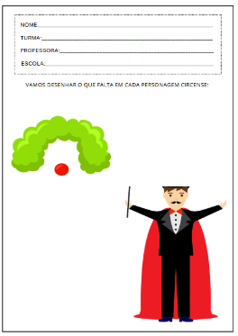
Materiales:
- Hoja impresa con imágenes incompletas de personajes de circo (payaso sin sombrero, mago sin sombrero de copa, equilibrista sin cuerda).
- Lápices de colores y crayones.
Desarrollo: Cada niño recibe una lámina con personajes de circo incompletos . El reto consiste en observar lo que falta y completar el dibujo . Tras completarlo, pueden colorear y decorar los personajes . Al final, cada niño presenta su obra a sus compañeros.
Objetivo: Desarrollar la percepción visual y la creatividad. Estimular la coordinación motora fina.
ACTIVIDAD 12:
"EL MUNDO DEL CIRCO – EL ESPECTÁCULO DE LUNA"
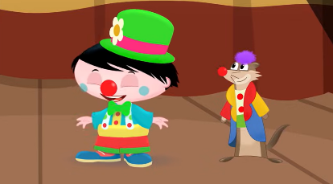
Materiales:
- Computadora, TV o teléfono móvil para visualización de vídeo.
Desarrollo: La maestra muestra el video "El Mundo del Circo" del Show de Luna, que explica el funcionamiento del circo de forma divertida. Después del video, dirige una conversación con preguntas como: "¿Qué aprendieron sobre el circo?" y "¿Qué artistas aparecieron en el video?". Anima a los niños a imitar a los personajes del video .
Objetivo: Conectar la animación con el aprendizaje del circo. Estimular la observación e interpretación de la información visual.
Enlace al vídeo: https://youtu.be/ym4VLoRvLg8?si=_I355qyIPYKEdknQ

ACTIVIDAD 13:
"La magia de los colores"

Materiales:
- Gafas transparentes.
- Colorante alimentario de color.
- Agua y cucharas.
Desarrollo: La maestra comienza diciendo: "¡Hoy vamos a aprender un truco de magia increíble!". Los niños reciben vasos de agua clara . Uno a uno, añaden gotas de colorante alimentario , observando cómo el agua se transforma. Al final, comparan los resultados y comentan los vibrantes colores del circo .
Objetivo: Explorar la curiosidad y la percepción visual. Crear un momento de asombro y sorpresa.

ACTIVIDAD 14:
TAREA “¿QUIÉN ES ESTE ARTISTA?”
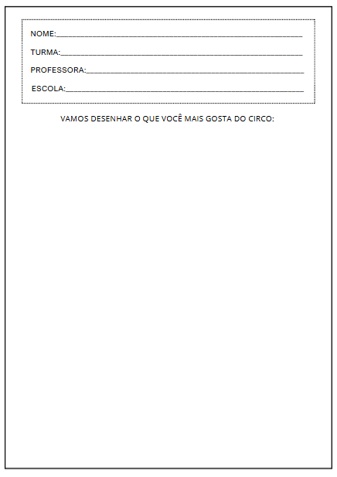
Materiales:
- Hoja impresa con espacio para dibujar.
Desarrollo: El profesor reparte una hoja con espacio para dibujar y la pregunta "¿Quién es este artista?" . En casa, los niños dibujan a su personaje de circo favorito y explican a qué se dedica. Al día siguiente, juntamos sus dibujos con sus compañeros.
Objetivo: Conectar el aprendizaje con la creatividad infantil. Fomentar la expresión oral al presentar sus trabajos.
FINALIZACIÓN
Organización del aula y círculo de actividades. Guarden las tareas. Organicen las mochilas. Reúnan los materiales usados y guárdenlos en sus respectivos lugares. Asistan al círculo de actividades mientras llegan los familiares a recogerlos. Despídanse de la clase y del profesor antes de irse.
DESARROLLOS

Anote las sugerencias de los niños para reprogramar y eventos relevantes para los informes de desarrollo individuales.

MIÉRCOLES
__/__/______

ACTIVIDAD 15:
"¿QUÉ HAY EN MI CIRCO?"
Materiales:
- Cartulina o papel kraft .
- Rotuladores y lápices de colores.
- Figuras recortables de personajes de circo (payaso, malabarista, mago, acróbata).
Desarrollo: El profesor invita a los niños a crear, juntos, un gran panel titulado "Nuestro Circo" . Cada niño elige un personaje y lo dibuja alrededor del panel. Juntos, conversamos sobre lo que más les gustaría ver en su circo (por ejemplo: juegos, animales, magia). La actividad termina con...
Presentación del panel a la clase.
Objetivo: Estimular la imaginación y el trabajo en equipo. Fomentar la expresión oral describiendo las ideas.
ACTIVIDAD 16:
LECTURA: EL PAYASO Y LA NIÑA EN SILLA DE RUEDAS
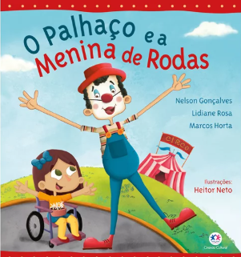
Materiales:
- Libro "El payaso y la niña en silla de ruedas" de Nel
Desarrollo: El docente presenta la portada del libro y pregunta: “¿Qué creen que sucede en esta historia?” ¿Qué puede hacer un payaso para alegrar a la gente?
Lea la historia con entonación y emoción, resaltando la relación entre el payaso y la niña, demostrando que la alegría del circo se puede compartir con todos. Después de leer, dirija una conversación sobre la inclusión y la amistad, planteando preguntas como:
  - "¿Qué hace que un payaso sea especial?"
  - ¿Alguna vez has hecho algo para hacer feliz a alguien?
Objetivo: Cultivar la empatía y el respeto por las diferencias. Estimular la imaginación y la expresión oral mediante la narración.
ACTIVIDAD 17:
MALABARISTA EN ACCIÓN

Materiales:
- Bolas de papel arrugadas (o calcetines enrollados).
- Pequeñas cestas o cajas.
Desarrollo: La maestra explica que los malabaristas son artistas increíbles que realizan trucos con pelotas. Cada niño recibe pelotas de papel e intenta lanzarlas hacia arriba y atraparlas sin que se caigan. Luego, juegan a lanzar las pelotas a canastas , trabajando su puntería y concentración. Al final, todos celebran el éxito de los pequeños malabaristas.
Objetivo: Estimular la coordinación motora y la agilidad mental. Promover la motricidad fina de forma lúdica.

ACTIVIDAD 18:
CIRCLE EL ARTISTA DEL CIRCO
Materiales:
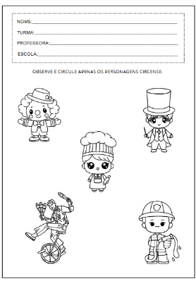
- Lámina impresa con varias imágenes (payaso, mago, niño, perro, equilibrista).
- Lápices de colores.
Desarrollo: Se entrega a los niños una hoja con varias imágenes. El reto consiste en rodear solo los personajes del circo . Después de completar esto, podrán colorear las figuras correctamente.
Objetivo: Desarrollar la percepción visual y la atención. Estimular la motricidad fina.
ACTIVIDAD 19:
"Payasando en el circo - La gallinita moteada"
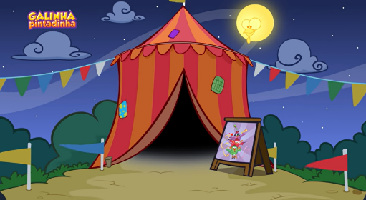
Materiales:
- Computadora, TV o teléfono móvil para visualización de vídeo.
Desarrollo: La profesora muestra el video "Payasando en el Circo" de Galinha Pintadinha, que incluye una animada canción sobre payasos y sus travesuras. Después de verlo, dirige una conversación: "¿Qué les pareció la canción?" "¿Quién disfrutó de las payasadas de los payasos?" Invita a los niños a imitar las payasadas del video.
Objetivo: Estimular el ritmo y la expresión corporal. Desarrollar la atención auditiva y la observación.
Enlace del vídeo: https://youtu.be/yb1iOIpcAY8?si=nWpcADXvLd8y0B2t
ACTIVIDAD 20:
ACTIVIDAD SENSORIAL: "PINTURA MÁGICA CON GLOBOS"
Materiales:
- Globos aerostáticos.
- Pinturas gouache.
- Hojas grandes de papel.
Desarrollo: La maestra llena los globos y los sumerge ligeramente en témpera. Los niños usan los globos como sellos, creando dibujos coloridos y divertidos sobre el papel. Cada niño elige sus colores favoritos y experimenta con diferentes maneras de estampar.
Objetivo: Estimular la coordinación motora y la creatividad. Ofrecer una experiencia sensorial divertida y colorida.
ACTIVIDAD 21:
TAREA: "MI PERSONAJE DE CIRCO"
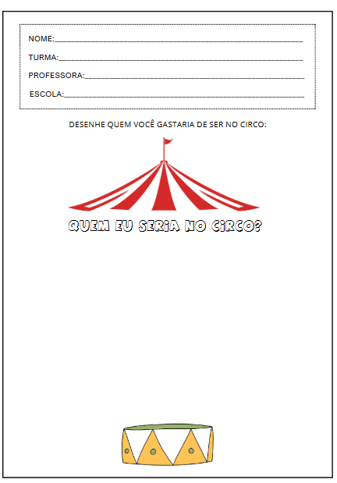
Materiales:
- Hoja impresa con espacio para dibujar.
Desarrollo: Cada niño recibe una hoja con la frase "¿Quién sería yo en el circo?". En casa, dibujan el personaje que más les gustaría ser en el circo (payaso, malabarista, mago). Al día siguiente, presentan sus dibujos a la clase y explican por qué eligieron ese personaje.
Objetivo: Fomentar la creatividad y la imaginación. Promover la expresión artística y la comunicación oral.
FINALIZACIÓN

Organización del aula y círculo de actividades. Guarden la tarea. Organicen las mochilas. Reúnan los materiales utilizados y guárdenlos en sus respectivos lugares. Asistan al círculo de actividades mientras los familiares llegan a recogerlos. Despídanse de la clase y del profesor antes de irse.

DESARROLLOS

Anote las sugerencias de los niños para reprogramar y eventos relevantes para los informes de desarrollo individuales.

JUEVES
__/__/______

ACTIVIDAD 22:
DESCUBRIENDO FORMAS EN EL CIRCO
Materiales:
- Formas geométricas recortadas en cartón (círculos, triángulos, cuadrados).
- Imágenes de elementos de circo (carpa, payaso, globos) que corresponden a formas geométricas.
Desarrollo: El docente presenta diferentes figuras geométricas y pregunta: "¿Pueden encontrar estas figuras en el circo?". Muestra imágenes del circo e identifica, junto con los niños, las figuras presentes en cada elemento (por ejemplo: la carpa del circo como un triángulo). Se anima a los niños a encontrar objetos en la sala que correspondan a las figuras mencionadas.
Objetivo: Reconocer y nombrar figuras geométricas. Relacionar las figuras geométricas con elementos de la vida cotidiana y el circo.
ACTIVIDAD 23
EL CIRCO DE LAS FORMAS - STELLA ELIA
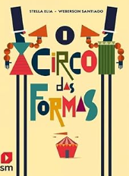
Materiales:
- El libro "El circo de las formas" de Stella Elia.
Desarrollo: El docente presenta la portada del libro y pregunta: "¿Qué figuras ven aquí?". Durante la lectura, se resaltan las diferentes formas geométricas presentes en las ilustraciones. Después de la lectura, se promueve una actividad en la que los niños dibujan su propio "circo de formas ", utilizando las figuras geométricas que han aprendido.
Objetivo: Estimular la percepción visual y el reconocimiento de formas. Fomentar la creatividad a través del arte.

ACTIVIDAD 24:
CIRCUITO DE EQUILIBRIO DE CIRCO
Materiales:
- Cinta adhesiva de color.
- Cojines.
- Instrumentos de cuerda.
Desarrollo: El profesor crea un circuito de equilibrio en el suelo, usando cinta adhesiva para representar una "cuerda floja", cojines como "piedras" y cuerdas para los "caminos sinuosos". Se anima a los niños a recorrer el circuito, manteniendo el equilibrio y siguiendo las instrucciones. Para aumentar la diversión, se pueden sostener "paraguas de equilibrio" de papel durante el recorrido.
Objetivo: Desarrollar la coordinación motora y el equilibrio. Estimular la concentración y la confianza.
ACTIVIDAD 25:
SIGA LA LÍNEA DISCONTINUA
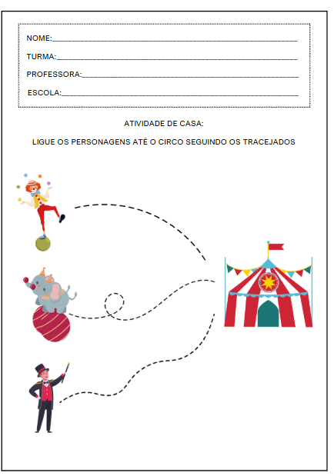
Materiales:
- Láminas impresas con imágenes de personajes de circo y "sigue la línea punteada" .
- Lápices de colores.
Desarrollo: Cada niño recibe una hoja con la actividad de seguir las líneas punteadas. Pueden compartir su trabajo con sus compañeros, lo que fomenta un momento de evaluación colectiva.
Objetivo: Trabajar cooperativamente la motricidad fina y el reconocimiento de números. Fomentar la creatividad y la expresión artística.
ACTIVIDAD 26:
VIDEO: DÍA DEL CIRCO – CUENTO INFANTIL
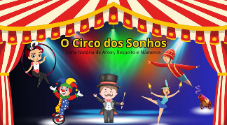
Materiales:
- Computadora, TV o proyector para visualización de video.
Desarrollo: La docente muestra el vídeo “Día del Circo – Cuento Infantil” .
Presenta una narrativa atractiva sobre el mundo del circo. Tras ver el vídeo, se genera un debate con preguntas como: "¿Qué parte te gustó más?" o "¿Qué personajes aparecen en la historia?". Se invita a los niños a recrear escenas o personajes del vídeo, estimulando la expresión corporal y la memoria.
Objetivo: Enriquecer el conocimiento sobre el circo de forma lúdica. Estimular la comprensión y la narración de historias.

ACTIVIDAD 27:
ARCILLA PARA MODELAR
Materiales:
- Plastilina en varios colores.
- Accesorios como palillos de dientes, botones y lentejuelas.
Desarrollo: Se les da a los niños porciones de plastilina y se les anima a crear elementos circenses , como payasos, animales o instrumentos. Con los accesorios disponibles, pueden añadir detalles y texturas a sus creaciones. Al final, cada niño presenta su trabajo, explicando qué creó y por qué.
Objetivo: Estimular la creatividad y la cooperación motora fina. Ofrecer una experiencia sensorial enriquecedora y divertida.
ACTIVIDAD 28:
MI ESPECTÁCULO DE CIRCO

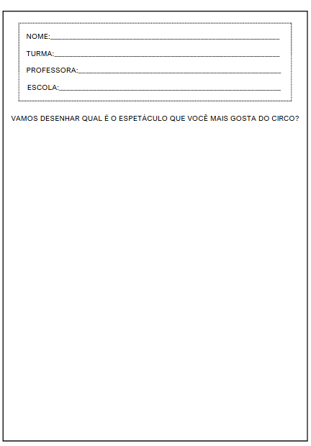

Materiales:
- Pliego.
- Lápices de colores o crayones.
Desarrollo: El maestro pide a los niños que dibujen una escena de su "espectáculo de circo" ideal en casa , incluyendo los personajes y atracciones que más les gusten. Se anima a los padres a participar, conversando con sus hijos sobre sus elecciones y ayudándolos en la creación del dibujo. Al día siguiente, los niños traen sus dibujos a la escuela y se reúnen con sus compañeros, fomentando la socialización y la valoración del trabajo individual.

Objetivo: Fortalecer el vínculo entre la escuela y la familia. Fomentar la expresión artística y la comunicación.
FINALIZACIÓN
Organización del aula y círculo de actividades. Guarden las tareas. Organicen las mochilas. Reúnan los materiales usados y guárdenlos en sus respectivos lugares. Asistan al círculo de actividades mientras llegan los familiares a recogerlos. Despídanse de la clase y del profesor antes de irse.
DESARROLLOS

Anote las sugerencias de los niños para reprogramar y eventos relevantes para los informes de desarrollo individuales.

VIERNES
__/__/______

ACTIVIDAD 29:
¡NUESTRO GRAN ESPECTÁCULO!
Materiales:
- Cartel colorido con el lema "El Circo de la Alegría" .
- Narices de payaso, cintas de colores y accesorios de circo.
Desarrollo: La maestra reúne a los niños y anuncia: "¡Hoy vamos a montar nuestro propio espectáculo de circo!". Pregunta: "¿Qué no puede faltar en un espectáculo de circo?" y "¿Quién quiere ser artista hoy?". Explica que cada niño puede actuar como artista de circo.
Objetivo: Involucrar a los niños en la conclusión del tema de forma participativa. Trabajar la expresión oral y corporal.
ACTIVIDAD 30:
LECTURA: "SOY DEL CIRCO" – LENINHA LACERDA
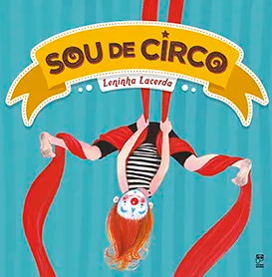
Materiales:
- El libro "Soy del Circo" de Leninha Lacerda.
Desarrollo: El docente presenta la portada del libro y pregunta: "¿Qué creen que se necesita para ser parte de un circo?". Durante la lectura, rimas e ilustraciones resaltan a los diferentes artistas y sus habilidades, enfatizando la importancia de la formación y la amistad en el ambiente circense.
Después de leer, se puede conversar sobre: "¿Qué artista de circo te gustaría ser?" y "¿Cómo te preparas para aprender algo nuevo?". Se anima a los niños a compartir experiencias personales relacionadas con el aprendizaje de nuevas habilidades y la importancia de la práctica.
Objetivo: Fomentar la identificación con diferentes roles y profesiones. Resaltar el valor del esfuerzo, la formación y la colaboración para alcanzar metas. Estimular la expresión oral y la confianza en uno mismo compartiendo experiencias personales.

ACTIVIDAD 31:
CIRCO EN VIVO – NUESTRA PRESENTACIÓN
Materiales:
- Cintas de colores, bufandas, aros de hula hula.
- Narices de payaso y sombreros de copa de papel.
Desarrollo: Cada niño elige qué artista de circo quiere ser (payaso, acróbata, mago, malabarista). En grupos pequeños, hacemos minipresentaciones para nuestros compañeros, mostrando los gestos y movimientos del personaje elegido. Al final, realizan un desfile de circo , marchando por el salón al son de música animada.
Objetivo: Estimular la creatividad y la expresión corporal. Promover la socialización y el empoderamiento infantil.
ACTIVIDAD 32:
PELO COLOREADO DEL PAYASO
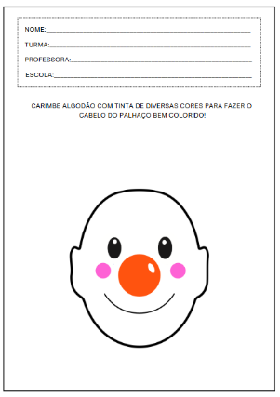
Materiales:
- Lámina impresa con la cara de un payaso sin pelo .
- Algodón.
- Pinturas gouache en varios colores.
- Pequeños platos o tapas para contener la pintura.
Desarrollo: El docente reparte la hoja con la cara del payaso y explica:

"¡Hoy vamos a crear un peinado muy divertido y colorido para nuestro payaso!"
Los niños mojan bolitas de algodón en pintura y las estampan sobre la zona del cabello. Después de terminar la pintura, pueden necesitar detalles como brillantina o lentejuelas para que el payaso sea aún más alegre. Al final, cada niño comparte su payaso con la clase y comenta los detalles que aprendió.
Objetivo: Estimular la motricidad fina y la creatividad. Explorar texturas y colores sensorialmente. Trabajar la percepción visual y la experimentación artística.
ACTIVIDAD 33:
VIDEO: EL GRAN ESPECTÁCULO – EL MUNDO DE BITA
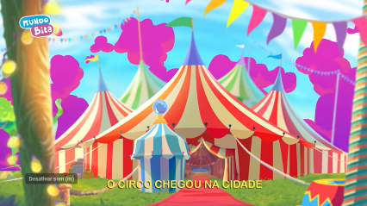
Materiales:
- Computadora, TV o teléfono móvil para visualización de vídeo.
Desarrollo: La maestra muestra el video "El Gran Espectáculo" de Mundo Bita, que retrata la alegría del circo de forma musical y divertida. Después de verlo, dirige una conversación con preguntas como: "¿Qué les gustó más del espectáculo?" y "¿Qué artistas aparecieron en el video?". Invite a los niños a cantar e imitar a los personajes del video .
Objetivo: Explorar la música y la danza de forma lúdica. Relacionar la experiencia del video con los eventos de la semana.
Enlace del vídeo: https://youtu.be/hGa-gj2Nr10?si=tVJaNe5WgQElXi7f

ACTIVIDAD 34:
TEXTURA DE CIRCO
Materiales:
- Cartón, algodón, lentejuelas, telas de colores, arena de colores.
- Pegamento y tijeras de punta roma.
Desarrollo: Cada niño recibe un dibujo grande de un payaso y diversos materiales texturizados. Se les anima a decorar el payaso con los materiales disponibles, creando diferentes sensaciones táctiles. Al final, realizamos una exposición.
de las obras , comparando las texturas utilizadas.
Objetivo: Estimular la percepción sensorial y la creatividad. Trabajar con diferentes materiales y texturas.
ACTIVIDAD 35:
LA MAGIA DEL SOMBRERO DE COPA
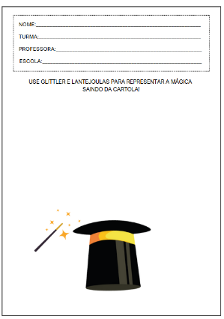
Materiales:
- Hoja impresa con el dibujo de un sombrero de copa vacío .
- Pasta.
- Purpurina y lentejuelas (para uso en casa).
Desarrollo: El maestro reparte una hoja con la imagen de un sombrero de copa y explica: "¿Qué sale de un sombrero de copa mágico? ¡Creemos nuestra propia magia con brillantina y colores!". Los niños se llevan una actividad a casa y, con la ayuda de su familia, pegan brillantina y lentejuelas en la zona superior del sombrero de copa, representando la "magia" que sale de él. Al día siguiente, lleven la hoja completa y, junto con la clase, muestren cómo realizar su truco de magia.
Objetivo: Estimular la creatividad y la motricidad fina. Explorar diferentes texturas y materiales en el arte. Promover la interacción entre la escuela y la familia.
FINALIZACIÓN
Organización del aula y círculo de actividades. Guarden las tareas. Organicen las mochilas. Reúnan los materiales usados y guárdenlos en sus respectivos lugares. Asistan al círculo de actividades mientras llegan los familiares a recogerlos. Despídanse de la clase y del profesor antes de irse.
DESARROLLOS

Anote las sugerencias de los niños para reprogramar y eventos relevantes para los informes de desarrollo individuales.

